社会保险费办理指南
社会保险费，是指缴费人、缴纳义务人、扣缴义务人依照法律、行政法规及相关规定的期限和内容，向税务机关提交有关社会保险费申报的事项，是缴费人、缴纳义务人、扣缴义务人履行缴费义务的主要依据。

1.单位社会保险费申报
【事项名称】
单位社会保险费申报
【申请条件】
社会保险费单位缴费人，应当依照法律、行政法规规定或者税务机关依照法律、行政法规规定确定的申报期限、申报内容，申报缴纳社会保险费。
【设定依据】
1.《中华人民共和国社会保险法》第六十条第一款
2.《社会保险费征缴暂行条例》第十条
【办理材料】
1.依据社保经办机构核定应缴费额缴纳社会保险费的单位缴费人：
序号 | 材料名称 | 数量 | 备注
1 | 《社会保险费核定通知单》 | 1份
2.有其他特殊情形的，缴费人需按照主管税务机关的要求提供相关材料。
【办理地点】
可通过办税服务厅（场所）、云南省税务局网站（http://yunnan.chinatax.gov.cn）“社保费缴纳”办理，具体地点可从云南省税务局网站“纳税服务”栏目查询。
【办理机构】
主管税务机关
【收费标准】
不收费
【办理时间】
即时办结
【联系电话】
主管税务机关对外公开的联系电话，可从云南省税务局网站“纳税服务”栏目查询。
【办理流程】
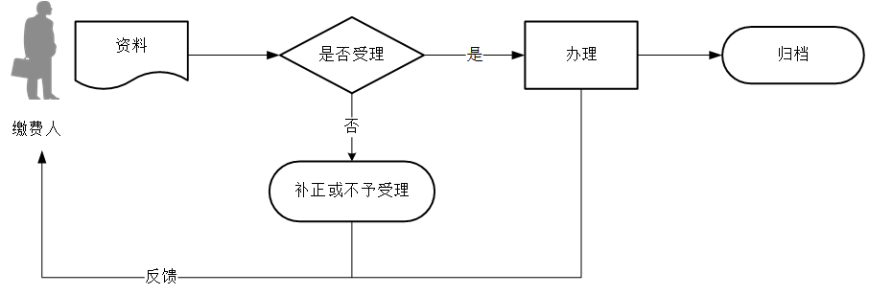
【缴费人注意事项】
1.缴费人对报送资料的真实性和合法性承担责任。
2.当前已实现免填单服务，部分特殊情况需填写表单的，请根据各地实际情况到办税服务厅办理。
3.缴费人使用符合电子签名法规定条件的电子签名，与手写签名或者盖章具有同等法律效力。
4.缴费人提供的各项资料为复印件的，均需注明“与原件一致”并签章。
5.单位缴费人一般按月申报缴纳社会保险费。
6.单位缴费人申报缴纳社会保险费，由缴费人向社保经办机构申报应缴纳社会保险费数额，经社会保险经办机构核定后在规定的期限内向税务部门缴纳。
7.依据社保经办机构核定数据缴纳社会保险费的单位缴费人，当税务机关信息系统可以接收到社保经办机构核定的应征数据时，无需提供《社会保险费核定通知单》及其他资料。
8.缴费个人应当缴纳的社会保险费，由所在单位从其本人工资中代扣代缴。
9.建筑施工企业应依法参加工伤保险。其相对固定的职工，应按用人单位参加工伤保险。不能按用人单位参保、建筑项目使用的建筑业职工特别是农民工，应按项目参加工伤保险，按用人单位参保的应以工资总额为基数依法缴纳工伤保险。以建设项目为单位参保的，可以按照项目工程总造价的一定比例计算缴纳工伤保险费，在项目开工前由施工总承包单位一次性代缴本项目工伤保险费。
10.自2019年5月1日起，城镇职工基本养老保险（包括企业和机关事业单位基本养老保险）单位缴费比例降至16%；失业保险总费率继续执行1%，其中单位缴费费率为０.７％,个人缴费费率为０.３％,执行期限至2020年4月30日；满足条件的统筹地区工伤保险可在现行费率的基础上下调20%或50%，执行期限至2020年4月30日。
11.以本省城镇非私营单位就业人员平均工资和城镇私营单位就业人员平均工资加权计算的全口径城镇单位就业人员平均工资，核定社保个人缴费基数上下限。
12.缴费人通过税务机关信息系统完成申报缴费的，可以申请开具社会保险费缴费证明。税务机关出具的缴费证明，不体现社保部门的退费结果信息。

2.灵活就业人员社会保险费申报
【事项名称】
灵活就业人员社会保险费申报
【申请条件】
无雇工的个体工商户、未在用人单位参加社会保险的非全日制从业人员以及其他灵活就业人员参加社会保险的，应当依照法律、行政法规规定或者税务机关依照法律、行政法规规定确定的申报期限、申报内容、申报缴纳社会保险费。
【设定依据】
《中华人民共和国社会保险法》第六十条第二款
【办理材料】
1.依据社保经办机构核定应缴费额缴纳社会保险费的灵活就业人员：
序号 | 材料名称 | 数量 | 备注
1 | 《社会保险费核定通知单》 | 1份
2.有其他特殊情形的，缴费人需按照主管税务机关的要求提供相关材料。
【办理地点】
可通过办税服务厅（场所）、云南省电子税务局APP、办事通（云南省人民政府）、自助办税终端办理，具体地点可从云南省税务局网站“纳税服务”栏目查询。
【办理机构】
主管税务机关
【收费标准】
不收费
【办理时间】
即时办结
【联系电话】
主管税务机关对外公开的联系电话，可从云南省税务局网站“纳税服务”栏目查询。
【办理流程】
【缴费人注意事项】
1.缴费人对报送资料的真实性和合法性承担责任。
2.当前已实现免填单服务，部分特殊情况需填写表单的，请根据各地实际情况到办税服务厅办理。
3.缴费人使用符合电子签名法规定条件的电子签名，与手写签名或者盖章具有同等法律效力。
4.缴费人提供的各项资料为复印件的，均需注明“与原件一致”并签章。
5.依据社保经办机构核定数据缴纳社会保险费的灵活就业人员，当税务机关信息系统可以接收到社保经办机构核定的应征数据时，免于资料报送。缴费人可签订社会保险费税库银委托划缴三方协议，到期自动划扣应缴费款，无需再申报。
6.灵活就业人员参加企业职工基本养老保险，可以在本省全口径城镇单位就业人员平均工资的60%至300%之间选择适当档次的缴费基数。
7.缴费人通过税务机关信息系统完成申报缴费的，可以申请开具社会保险费缴费证明。税务机关出具的缴费证明，不体现社保部门的退费结果信息。

3.城乡居民社会保险费申报
【事项名称】
城乡居民社会保险费申报
【申请条件】
参加城乡居民基本社会保险的缴费人，以及代办单位集中代收城乡居民社会保险费的代办人员，应当依照法律、行政法规规定或者税务机关依照法律、行政法规规定确定的申报期限、申报内容，申报缴纳城乡居民社会保险费。城乡居民社会保险费申报分城乡居民基本养老保险费申报和城乡居民基本医疗保险费申报。
【设定依据】
1.《中华人民共和国社会保险法》第二十条、二十二条、二十四条、二十五条
2.《国务院关于建立统一的城乡居民基本养老保险制度的意见》（国发〔2014〕8号）
3.《国务院关于整合城乡居民基本医疗保险制度的意见》（国发〔2016〕3号）
【办理材料】
1.自行向税务机关申报的城乡居民：
序号 | 材料名称 | 数量 | 备注
1 | 《社会保险费缴费申报表（适用城乡居民个人）》 | 1份
2.依据社保经办机构核定应缴费额缴纳社会保险费的城乡居民：
序号 | 材料名称 | 数量 | 备注
1 | 《社会保险费核定通知单》 | 1份
3.集中代收城乡居民社会保险费的学校、村居民委员会等代办人员：
序号 | 材料名称 | 数量 | 备注
1 | 《社会保险费缴费申报表（适用城乡居民虚拟户汇总申报）》 | 1份
2 | 《社会保险费缴费申报表（适用城乡居民虚拟户明细申报）》 | 1份
4.有其他特殊情形的，缴费人需按照主管税务机关的要求提供相关材料。
【办理地点】
可通过办税服务厅（场所）办理，云南省电子税务局APP、银行缴费渠道（农信、农行）、办事通（云南省人民政府）、自助办税终端办理，具体地点可从云南省税务局网站“纳税服务”栏目查询。
【办理机构】
主管税务机关
【收费标准】
不收费
【办理时间】
即时办结
【联系电话】
主管税务机关对外公开的联系电话，可从云南省税务局网站“纳税服务”栏目查询。
【办理流程】
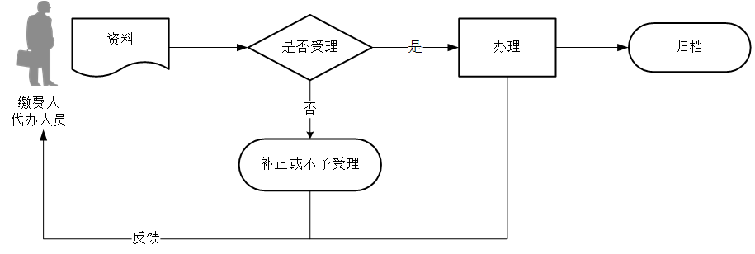
【缴费人、代办人员注意事项】
1.缴费人、代办人员对报送资料的真实性和合法性承担责任。
2.当前已实现免填单服务，部分特殊情况需填写表单的，请根据各地实际情况到办税服务厅办理。
3.缴费人、代办人员使用符合电子签名法规定条件的电子签名，与手写签名或者盖章具有同等法律效力。
4.缴费人、代办人员提供的各项资料为复印件的，均需注明“与原件一致”并签章。
5.年满16周岁（不含在校学生），非国家机关和事业单位工作人员及不属于职工基本养老保险制度覆盖范围的城乡居民，可以在户籍地参加城乡居民养老保险。
6.城乡居民养老保险参保人员按设定的缴费档次，自主选择档次缴费，当年缴纳本年度费款，正常缴费每个缴费年度只缴纳一次。缴费人属于特殊缴费人群按政策可享受优惠补助的，可按补助后的档次缴费（以各地规定为准）。
7.除职工基本医疗保险应参保人员以外的其他所有城乡居民均可参加城乡居民医疗保险。农民工和灵活就业人员依法参加职工基本医疗保险，有困难的可按照当地规定参加城乡居民医疗保险。
8.城乡居民基本医疗保险按每年公布的缴费标准缴费，一般当年缴纳次年的费款，正常缴费每个缴费年度只缴纳一次，当年6月30日后不再缴纳本年费款。缴费人属于正常缴费对象外的特殊人群，可按各地规定的缴费标准缴费。
9.城乡居民基本养老保险和基本医疗保险均为自愿参保缴费（以各地实际征收政策为准），每年的9月至12月为集中征缴期，采用以手机APP（包括银行及税务部门）、银行POS机、银行批量扣款、银行自助终端为主，以银行柜面办理为辅的多元化、电子化征缴模式。
10.依据社保经办机构核定数据缴纳社会保险费的缴费人，当税务机关信息系统可以接收到社保经办机构核定的应征数据时，免于资料报送。缴费人可签订社会保险费银税三方（委托）划缴协议，自动划扣应缴费款，无需再申报。
11.缴费人通过税务机关信息系统完成申报缴费的，可以申请开具社会保险费缴费证明。税务机关出具的缴费证明，不体现社保部门的退费结果信息。

